ΘΕΜΑ 4^{ο}
Το παρακάτω σχήμα είναι ένα ενδεικτικό μονογραμμικό σχέδιο φωτισμού σύμφωνα με τις κατευθύνσεις του σχολικού βιβλίου. Ζητείται:

4.1 Να πραγματοποιήσετε τη συρμάτωση στον ηλεκτρικό πίνακα που σας δίνεται. Απαιτείται η σύνδεση μόνο της ενδεικτικής λυχνίας της κουζίνας.
Μονάδες 20
4.2 Να ορίσετε τις ενδεικτικές τιμές στους διακόπτες και τις ασφάλειες.
Μονάδες 5
Σημείωση: Στον ηλεκτρικό πίνακα έχουμε γενική ασφάλεια τήξεως αντί για αυτόματη μονοπολική.
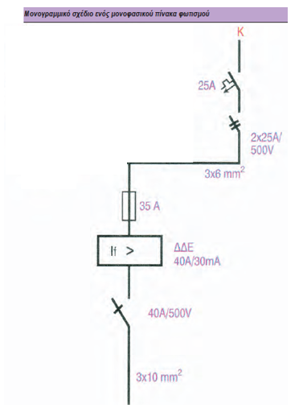

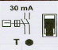
ΜΠΑΡΑ ΟΥΔΕΤΕΡΟΥ
N L PE

2 Ν
1 Ν
ΜΠΑΡΑ ΓΕΙΩΣΗΣ
ΟΝΟΜ/ΝΥΜΟ ΜΑΘΗΤΗ_______________________________ ΗΜΕΡΟΜΗΝΙΑ___/___/____
ΣΧΟΛΕΙΟ__________________________________________ ΣΧ. ΕΤΟΣ_______________
ΣΧΟΛΕΙΟ__________________________________________ ΣΧ. ΕΤΟΣ_______________

